Министерство образования и науки Российской Федерации

Муниципальное казённое общеобразовательное учреждение для обучающихся с ограниченными возможностями здоровья «Линёвская школа-интернат» Искитимского района Новосибирской области

КЛАССНЫЙ ЧАС
«Что такое «хорошо» и что такое «плохо»

подготовила и провела
учитель начальных классов
Игнатова Наталья Николаевна

ЛИНЁВО
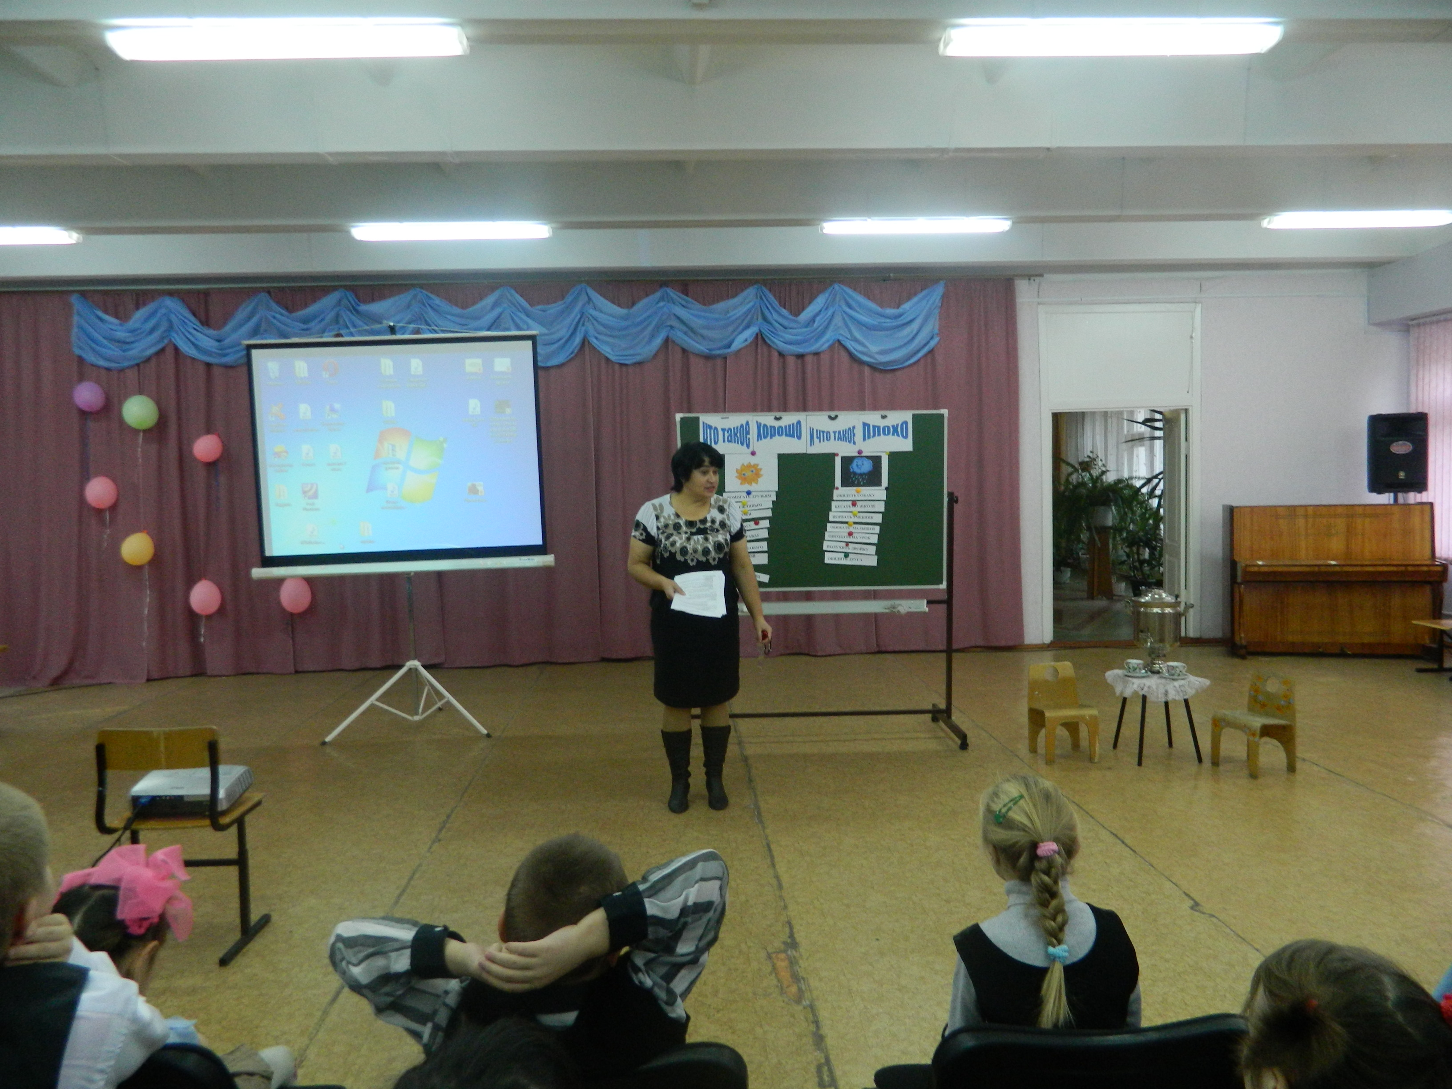

Тема : «Что такое «хорошо» и что такое «плохо»
Задачи:
- сформировать чёткие представления о хороших и плохих поступках;
- формировать умение налаживать контакт с окружающими;
- воспитывать положительные черты характера: доброту, терпение,
вежливость.

Ход классного часа:

1 Организационный момент:
Послушайте и скажите о чём эта песенка? (Звучит песня «Если добрый ты»)
2 Введение в тему:
Сегодня мы будем с вами говорить о том, что такое хорошо и что такое плохо. В нашей жизни вокруг нас всё время рядом ходят два существа «Хорошо» и «Плохо». И мы с вами попробуем разобраться, какие плохие поступки встречаются у нас в жизни, а какие хорошие.
(М/ф «Что такое хорошо и что такое плохо» Маяковский.)
- Какие хорошие поступки перечислил папа сыну?
-Какие плохие поступки узнал мальчик от отца?
Список плохого и хорошего можно продолжать и продолжать. Давайте с вами поиграем в игру «Сделай правильно выбор». (Ребята выходя т и берут таблички и приклепляют на доску в нужное место)
Какая картинка подходит к слову «хорошо»? (солнышко)
Какая картинка подходит к слову «плохо»? (тучка)
 | 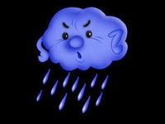
Защитить слабого | Обидеть друга
Помочь старой бабушке | Обидеть собаку
Покормить птиц | Бегать по школе
Учить уроки | Опоздать на урок
Убрать класс | Обижать малышей
Быть вежливым | Порвать учебник
Говорить правду | Получить двойку
Помогать друзьям

-Скажите, ребята, а какие хорошие поступки совершаете вы?
-Какие чувства вы испытывали, когда совершали хороший поступок?
-Случалось ли так, что вы поступали плохо?
-Как вы думаете, мы с вами больше должны стараться совершать хорошие или плохие поступки?
-Почему вы так думаете?
-Конечно, мы должны совершать только хорошие поступки. Потому что добрые, хорошие поступки облагораживают людей. Мир становится богаче, добрее и лучше. Мы с вами должны отличать хорошее от плохого.
Некоторые дети курят. Как вы думаете: хорошо это или плохо?
Сейчас мы поговорим о самой вредной привычке, о самом коварном враге человека – курении. Часто взрослые на вопрос: «Зачем вы курите»? отвечают: «Привычка», но это очень плохая привычка.
Некоторые дети хотят показаться взрослыми и пробуют курить. Привыкнуть к плохому легко, гораздо труднее потом избавиться от опасной привычки. Курильщик сначала и не замечает, как он отравляет свой организм. В табаке есть сильнейший яд – НИКОТИН. Он легко попадает в кровь, а кровь по всему организму разносит его, где никотин накапливается во внутренних органах:
- в лёгких;
- в печени;
- в сердце;
- и даже попадает в мозг, и постепенно разрушает их. Только человек не сразу замечает это. Бывает, что после первой выкуренной сигареты кружится голова. Это организм подаёт сигнал тревоги – мне плохо; не кури; брось! Но курильщик не обращает на это внимание и только через несколько лет начинает плохо себя чувствовать – кашлять, задыхаться. И ждут курильщика серьёзные болезни:
- астма;
- туберкулёз и даже РАК.
Мы сейчас вам покажем сказку, где вы увидите, что же произошло с мухой, которая начала курить.

Сказка: «МУХА – Цокотуха».

Муха, муха – цокотуха,  Позолоченное брюхо,  Муха по полю пошла,  Сигаретку нашла.  Села муха на пенёк,  И совсем ей невдомек.  Закурила сигарету,  Увлеклась табачком,  Подавилась дымком…  А противный паучок  Нашу муху в уголок поволок.  Сигареткой угощает:  - Я долгой жизни обещаю,  - Воз здоровья и успех,  - И здоровый, звонкий смех.  Цокотуха улыбнулась,  Чёрненький фонарик.  - Муха, муха, не дури!  - Брось сигарку, не кури!  - С семинара я лечу  - И помочь тебе хочу.  - Лучше муха попляши,  - Почитай, да попиши.  - Свежим воздухом дыши,  - Сигарету затуши.  - Будешь муха хороша  - Расцветёт твоя душа.  - И с тобою мы вдвоём  - Без сигарки проживём,  - Ты не бойся паука  - Но ты бойся табачка.  - Эта злая паутина | Сигареткой затянулась…  Вот прошло не мало дней,  Посмотрите, что же с ней?  Наша муха изменилась.  В инвалида превратилась.  Глазки больше не горят,  Зубы желтизной блестят.  Сердце бешено стучит,  Платье нервно теребит.  - Дайте мухе табачку,  - Больше братцы не могу!  Стала бедная кричать-  - Нету больше сил молчать!  Вдруг откуда ни возьмись  Маленький комарик,  А в руке его горит  - Состоит из никотина.  -Существо проходит в кровь  -Ты слабеешь вновь и вновь,  - И сама ты пропадёшь!  Испугалась цокотуха:  - Помоги ты мне комар,  - Я поставлю самовар.  -Мы чайку с тобой попьём,  - Очень дружно заживём.  - Я теперь примерной стану  - И курить я перестану.  - Обещаю не тужить,  - С сигаретой не дружить!  И с тех пор они живут  И здоровье берегут!

- Что случилось с мухой?
- Почему она заболела?
- Как поступила муха?
Вывод: Курить – здоровью вредить.
Скажите, а заботиться о своём здоровье – это хорошо или плохо?
Давайте поговорим о том, что поможет нам сохранить и укрепить здоровье.
Что нам нужно чтобы содержать в чистоте наше тело, наши вещи, быть опрятными? (мыло, зубная паста, зубная щётка, мочалка, полотенце, расчёска).
Всё правильно! Но вы не назвали воду, а это самое главное. Мы должны дружить с водой.
Все видели, как умывается кошка? Водой? Она вылизывает себя собственным языком.
Но зачем она это делает, знают не все.
А как вы думаете, зачем?
Тогда ответьте на другой вопрос: а сможет ли кошка незаметно подкрасться к чуткой мышке, если она сама будет сильно пахнуть?
Кого из животных вы ещё видели, как они моются?
Наше тело – замечательная машина, способная делать много разнообразных дел: бегать, слышать, говорить, думать,..
Поэтому нам надо заботиться о нём.
Как это можно сделать?
А зачем моется человек? Стирает свои вещи?
Причин у него уж конечно не меньше, чем у животных.
Какие причины вы знаете?
Давайте подумаем, чем могут быть опасны грязные руки?
Да, грязнулей быть плохо – это ясно. Но как же не быть грязнулей?
Конечно, взрослые постоянно напоминают: вымой руки, причешись, прибери на столе!... И всё таки лучше делать это без напоминаний, самому научиться умываться, купаться, приводить в порядок свои вещи так, чтобы получать от этого удовольствие. Ведь не только нам приятно смотреть на чистого, аккуратного человека, но и самому человеку чистота приносит здоровье, улучшает настроение.
Где можно дружить с водой?
Просмотр отрывка из м/ф Мойдодыр ( надо, надо умываться…)

Заключительная часть:
Когда вы станете взрослыми, у вас будут разные профессии. Но прежде всего вы должны вырасти настоящими, хорошими людьми: добрыми, смелыми, отзывчивыми, вежливыми. А этому тоже надо научиться. И поэтому вы должны научиться пользоваться словами, которые называются волшебными. От них становится теплее, радостнее, светлее. И это очень ХОРОШО!

